Gebruikersdocumentatie Two player-game

Inleiding

Dit document bevat documentatie gericht op de gebruikers van de applicatie Two player-game network. De verschillende acties die een gebruiker kan uitvoeren en de daarmee gepaarde schermen worden middels een handleiding belicht. Door middel van plaatjes van de schermen en doorlopen van stappen kan de gebruiker na het lezen van dit document zonder moeite een spel starten en spelen.

# Schermen

## Login scherm

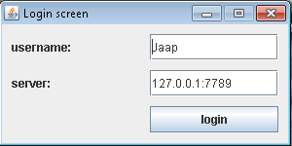

Het eerste scherm dat de gebruiker te zien krijgt is het login scherm. Hierin kan de gebruiker een gebruikersnaam opgeven die wordt gebruikt als de naam van de gebruiker tijdens het spelen. Door op de “login” knop te drukken wordt de gebruiker ingelogd en verdwijnt het login scherm.

## Lobby scherm

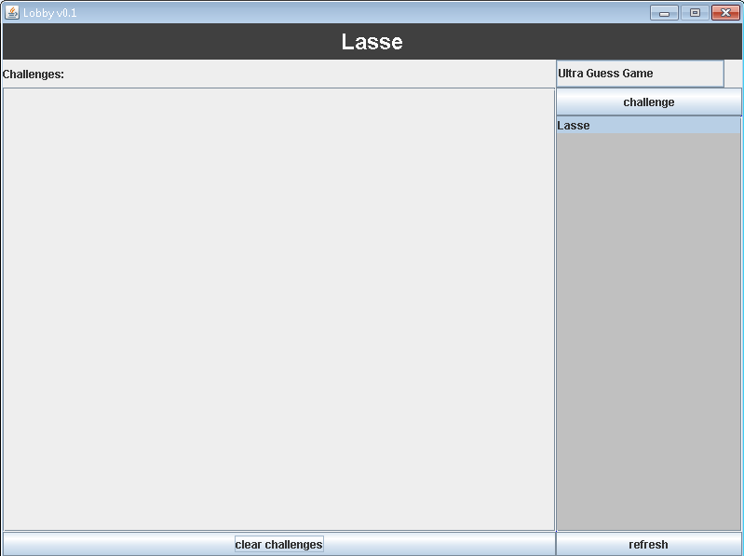

Nadat de gebruiker is ingelogd, verschijnt het lobby scherm. In het lobbyscherm kunnen gebruikers de namen van andere ingelogde spelers zien, deze uitdagen voor een spel (challengen) en binnengekomen uitdagingen bekijken en accepteren.

In de rechterbovenhoek van het lobbycherm staat de spelmodus, die standaard staat op ‘Ultra Guess Game’. Door op deze knop te klikken komen andere spelmodi te voorschijn.



Onder de spelmodusknop zit de challengeknop. Door deze te klikken, wordt de geselecteerde speler (blauw opgelichte naam) uit de lobby uitgedaagd tot een spel van de geselecteerde gamemodus. De uitgedaagde speler ontvangt dan een melding als hij nog niet in een spel zit.

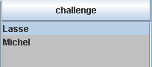

Wanneer iemand de gebruiker uitdaagt, krijgt de gebruiker in het middenstuk van het lobbyscherm de uitdaging te zien. De naam van de uitdager wordt weergegeven, met daaronder het speltype. De gebruiker kan de uitdaging verwijderen uit de lijs door te drukken op ‘remove’, of de uitdaging accepteren door middel van ‘accept’.

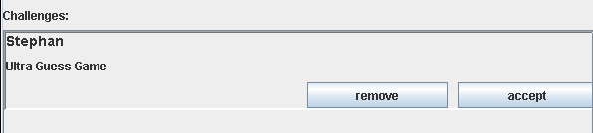

Onderaan het lobbyscherm is er de knop ‘clear challenges’, om alle uitdagingen uit het scherm te verwijderen.



Wanneer de gebruiker vervolgens een uitdaging wil accepteren en de ‘accept’ knop heeft ingedrukt, wordt het desbetreffende spel gestart. Het lobbyscherm wordt dan gesloten en bord wordt geladen.

## Reversi

In het geval dat de spelers ‘reversi’ hebben gekozen als spel, verschijnt het bord

van reversi in beeld. Beide spelers krijgen een willekeurige kleur toegewezen en de stenen komen in de beginpositie te staan. Vervolgens kan de gebruiker, indien hij aan zet is, een zet doen.

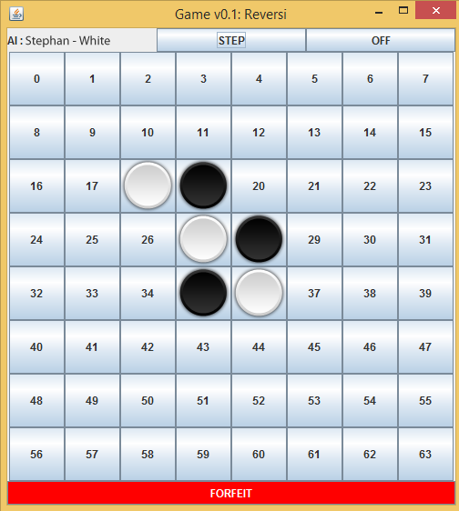

De ‘step’ knop rechtsboven in het spelscherm laat de A.I. één zet voor de gebruiker bedenken en spelen. Deze functie werkt alleen als de gebruiker daadwerkelijk aan zet is.



Naast de ‘step’ knop staat de ‘A.I.’ knop, die de A.I. inschakelt. Wanneer de knop op “Yes” staat, is de A.I. ingeschakeld, wanneer het op “No” staat, is de A.I. uitgeschakeld.

Wanneer de gebruiker een ‘reversi’ spel heeft gewonnen, komt er een venstertje naar voren waarin de boodschap staat dat de gebruiker heeft gewonnen, en door dan op ‘ok’ te drukken, keert de gebruiker terug naar de lobby.

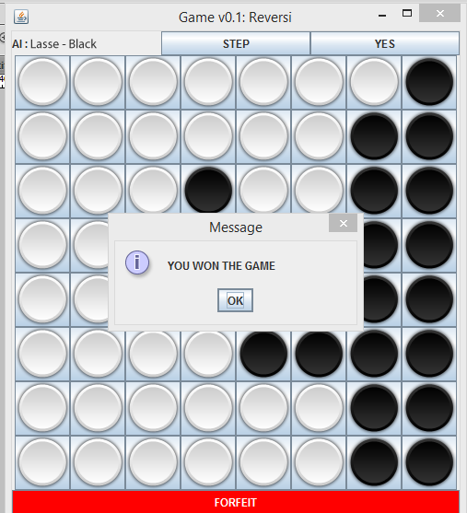

Bij verlies verschijnt er een zelfde venster, met daarin de boodschap dat de gebruiker heeft verloren.



Bij het indrukken van de ‘forfeit’ knop, krijgt de gebruiker een bevestigingsvraag of er echt opgegeven moet worden. Wanneer deze wordt geaccepteerd, geeft de gebruiker zich over en verliest het spel.



## Tic tac toe

De spelmodus ‘tic tac toe’ is een tweede spelvorm die de gebruiker kan kiezen. Het kiezen en spelen van de ‘tic tac toe’ spelvorm gebeurt op dezelfde wijze als het spelen van de ‘reversi’ spelvorm. Door in het ‘lobby scherm’ te kiezen voor ‘tic tac toe’ en vervolgens een spel te starten tegen een andere gebruiker, door middel van de ‘challenge’ knop, wordt er een nieuw venster gestart. De gebruiker krijgt een symbool toegewezen en één van de gebruikers wordt aangewezen om te beginnen.

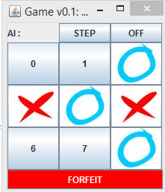

De gebruiker kan een zet doen door op vakjes 0 t/m 9 te klikken, waarna een kruisje of een rondje verschijnt op het gekozen. Vervolgens is de andere gebruiker aan de beurt.

Wanneer het spel is afgelopen, verschijnt er een venster met de uitkomst. Na dit venster te sluiten door op ‘ok’ te drukken, sluit het schermvenster zich en wordt de gebruiker terug naar de lobby gestuurd.

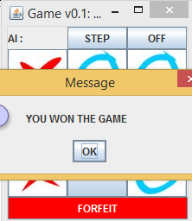

## 

## 

## Tournament

Naast het uitdagen van een specifieke speler, kunnen gebruikers ook aan een toernooi meedoen. Wanneer een gebruiker is ingelogd komt hij in ook in de ‘tournament lobby’ terecht waar andere gebruikers ook automatisch in worden geplaatst.

Hierin wordt bij ‘Name’ de naam van de gebruiker getoond, bij ‘Subscription’ de spelvorm waar de gebruiker zich aan heeft toegevoegd en bij ‘Match’ het huidige spel dat de gebruiker aan het spelen is.

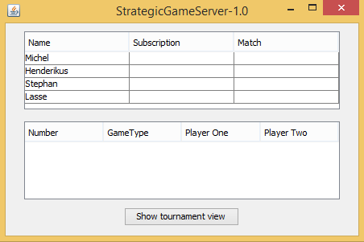

In de ‘tournament view’ kan de Server een spelvorm kiezen, om vervolgens door op de knop ‘Start tournament’ te drukken, van die spelvorm in een toernooi te laten starten. Eventueel kan dit automatisch bij een bepaald aantal spelers ingelast worden.

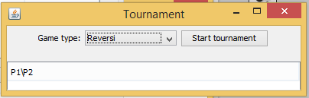

Nadat gebruikers een spel hebben afgerond, verschijnt er een scherm met het resultaat voor beide gebruikers.

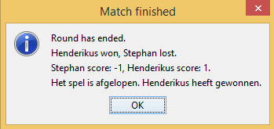

Vervolgens, wanneer gebruikers tegen elkaar hebben gespeeld, wordt onderin het ‘tournament’ scherm de corresponderende score bijgehouden. De horizontale rij met namen, gepaard met de verticale namen geven aan hoe gebruikers gespeeld hebben tegen anderen.

